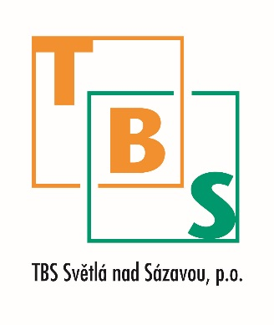

Dodavatel:

Truck servis Čáslav s.r.o.
Pod nádražím 1205
28601 Čáslav
IČ: 27069940
DIČ: CZ27069940

Objednatel:

TBS Světlá nad Sázavou, p.o.
Rozkoš 749
582 91 Světlá nad Sázavou
IČ: 00042234
DIČ: CZ 00042234

Světlá nad Sázavou, 29.01.2021
Věc: Objednávka dle OZ §1744
Číslo objednávky: 13/2021

Objednáváme u vás servis a opravy vozidel MB, Fuso, Multicar Fumo.
Jednotlivé servisy a opravy budou upřesněny emailem nebo po tel. dohodě.

S pozdravem
Marek Didiaš
Tel. 774 162 093

